Бюджетное общеобразовательное учреждение города Омска
«Средняя общеобразовательная школа № 108»

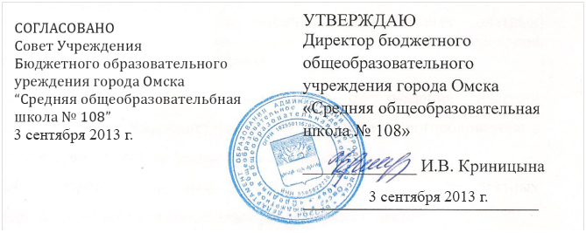
ПОЛОЖЕНИЕ
О внешнем виде обучающихся
На основании Федерального закона от 29 декабря 2012 г. № 273-ФЗ «Об образовании в Российской Федерации» (далее – Закон), согласно которому установление требований к одежде обучающихся отнесено к компетенции образовательной организации, если иное не установлено Законом или законодательством субъекта Российской Федерации (статья 28 Закона), устанавливаются требования к одежде обучающихся по образовательным программам начального общего, основного общего и среднего общего образования.
1. Единые требования к одежде обучающихся по образовательным программам начального общего, основного общего и среднего общего образования (далее – одежда обучающихся) вводятся с целью:
-обеспечения обучающихся удобной и эстетичной одеждой в повседневной школьной жизни;
-устранения признаков социального, имущественного и религиозного различия между обучающимися;
-предупреждения возникновения у обучающихся психологического дискомфорта перед сверстниками;
-укрепления общего имиджа образовательной организации, формирования школьной идентичности.
2. В школе вводится к ношению обязательная школьная форма. В школе установлены следующие требования к цвету делового костюма. Для мальчиков – однотонный костюм серого или черного цвета. Для девочек – цвета черный и серый для брюк и юбок, серый цвет для жилеток, жакетов и сарафанов.
3. Установлена школьная одежда для обучающихся (для мальчиков), учеников с 1 по 10 класс включительно: костюм однотонный темно-серого или черного цвета (пижак+брюки) или (пиджак+брюки+жилет) или (брюки+жилет). Костюм может быть любого (классического) фасона. Возможно наличие неявно выраженного рисунка ткани костюма (полоска, елочка и т.п.). Рубашка должна быть классического фасона пастельных тонов. Галстук к ношению не обязателен.
4. Установленна школьная одежда для обучающихся (для девочек), учениц с 1 по 10 класс включительно: серый цвет для жилеток и пиджаков, черный и серый – для брюк и юбок, серый цвет для сарафанов. Блузка должна быть классического фасона пастельных тонов.
5. Установлена школьная одежда для обучающихся (для мальчиков), учеников 11 классов, – классический костюм любого цвета, рубашка пастельных тонов. Галстук к ношению не обязателен.
6. Установлена школьная одежда для обучающихся (для девочек), учениц 11 классов, – классические брюки или юбки, деловые костюмы, жакеты и жилетки любого не яркого цвета, блузки пастельных тонов. Для всех учеников запрещены к ношению любая джинсовая одежда, спортивная одежда (кроме уроков физкультуры). Внешний вид учащихся школы № 108 должен быть строгий, скромный и опрятный.
7. Парадная одежда используется обучающимися в дни проведения праздников и торжественных линеек.
Для мальчиков и юношей парадная школьная одежда состоит из повседневной школьной одежды, дополненной светлой сорочкой или праздничным аксессуаром.
Для девочек и девушек парадная школьная одежда состоит из повседневной школьной одежды, дополненной светлой блузкой или праздничным аксессуаром.
8. Спортивная одежда используется обучающимися на занятиях физической культурой и спортом.
9. Одежда обучающихся может иметь отличительные знаки образовательной организации (класса, параллели классов): эмблемы, нашивки, значки, галстуки и так далее.
10. Одежда обучающихся должна соответствовать погоде и месту проведения учебных занятий, температурному режиму в помещении.
11. Внешний вид и одежда обучающихся школы должны соответствовать общепринятым в обществе нормам делового стиля и носить светский характер.
12. Обучающимся не рекомендуется ношение в образовательных учреждениях одежды, обуви и аксессуаров с травмирующей фурнитурой, символикой асоциальных неформальных молодежных объединений, а также пропагандирующих психоактивные вещества и противоправное поведение.

